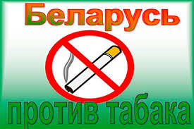
Акция "Беларусь против табака" проходит с 11 по 31 мая Республиканская информационно-образовательная акция "Беларусь против табака" проходит с 11 по 31 мая. Запланированы конференции и семинары по профилактике табакокурения для работников организаций здравоохранения, дни открытой информации, консультирование населения в учреждениях здравоохранения. Будет организована работа телефонов доверия по вопросам профилактики табакокурения, пройдут массовые мероприятия, в том числе праздники и ярмарки здоровья, вечера вопросов и ответов, конкурсы и выставки рисунков и плакатов, спортивные мероприятия. Беларусь 31 мая традиционно будет отмечать Всемирный день без табака, инициированный Всемирной организацией здравоохранения для привлечения внимания к рискам для здоровья, связанным с употреблением табака, а также к эффективным мерам по снижению уровня потребления табачных изделий. Особое внимание будет сфокусировано на взаимосвязи потребления табачных изделий и развитии сердечно-сосудистых заболеваний. Несмотря на признание вредного воздействия табака на здоровье сердца и наличие мер для снижения связанной с этим заболеваемости и смертности, большое число людей в современном мире недостаточно осведомлено о том, что табак является одной из ведущих причин развития сердечно-сосудистых заболеваний.
БЕЛТА

